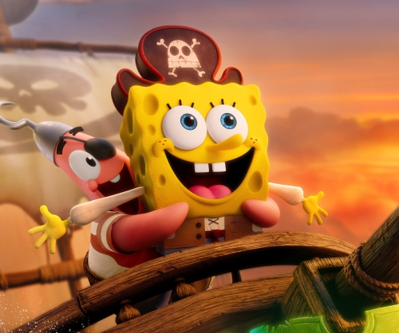
SpongeBob: Pirátské dobrodružství
(The SpongeBob Movie: Search for SquarePants)
Premiéra: 25. 12. 2025

UIP – Paramount, USA, 2025
Režie: Derek Drymon
Scénář: Pam Brady, Matt Lieberman, Marc Ceccarelli
Hudba: John Debney
Hrají (v českém znění): Jan Maxián, Petr Pospíchal, Jakub Kohák, Jiří Krejčí, Hana Ševčíková

SpongeBob už nechce být jen malá hranatá houba v kalhotách. Chce dokázat světu, že je velký kluk. A tak přijme pozvání legendárního bukanýra Bludného Holanďana na pořádné pirátské, a hlavně filmové dobrodružství.
SpongeBob je animovanou ikonou několika generací, které baví svým nakažlivě praštěným životním stylem na mořském dně, v Zátiší Bikin. Prakticky každý jeho den je zcela výjimečný. Na začátku tohoto příběhu zjistí, že se dočkal dne s velkým D. SpongeBob totiž přes noc povyrostl tak, že už se může oficiálně označovat za velkého kluka. Co je ještě důležitější, už je vysoký tak, že může jít na tu nejhrůzyplnější atrakci v místním zábavním parku. Když to ovšem vypráví svému zaměstnavateli, majiteli restaurace panu Krabsovi, ten se mu vysměje. Když byl on ve SpongeBobově věku, tak už se proháněl po těch nejbouřlivějších mořích a zažíval všelijaká dobrodružství při střetech s piráty a další mořskou havětí. Kam se na to hrabe nějaká horská dráha. A velký kluk SpongeBob okamžitě zatouží pana Krabse v jeho hrdinské kariéře následovat. A právě na takového odvážlivce čeká duch legendárního piráta Bludného Holanďana, který zavede SpongeBoba tam, kam noha žádné žluté houby ještě nikdy nevkročila. Hlavně, aby se dokázal vrátit.
Režisér celovečerního SpongeBobova příběhu Derek Drymon je se slavným hrdinou spojený už bezmála třicet let coby spoluautor původního seriálu. „Stejně jako v seriálu chceme, aby se diváci všech věkových kategorií smáli od začátku až do konce. V tom se film neliší. Díky delší stopáži se ale mohl příběh pořádně roztáhnout a mohli jsme do něj přidat scény, které si jinde než v kině nevychutnáte,“ láká na Pirátské dobrodružství režisér.

Přístupnost: přístupné bez omezení
Žánr: dobrodružná animovaná komedie
Verze: český dabing
Stopáž: 96 min (+7 min předfilm Želvy Ninja: Sám chroma 2 – Ztraceni v New Jersey)
Formát: 2D DCP, zvuk 5.1
DCP k dispozici do: 25. 12. 2028 (další formáty viz Disfilm)
Programování: Zuzana Černá, GSM: 602 836 993, cerna@cinemart.cz
Filmy si objednejte na www.disfilm.cz

